Recaudación mensual – Agosto 2010

El total recaudado en Agosto de 2010 ascendió a $ 37.333,1 millones, en tanto que los Recursos Tributarios que recauda la AFIP (aquellos destinados al Sector Público) alcanzaron $ 34.555,2 millones, con un crecimiento interanual de 36,7%.

+36,7%

El crecimiento de la recaudación se explica principalmente por el desempeño del IVA, de los Derechos de exportación y del Impuesto a las Ganancias. Sus incrementos respecto de agosto de 2009 explican el 61,3% del total.

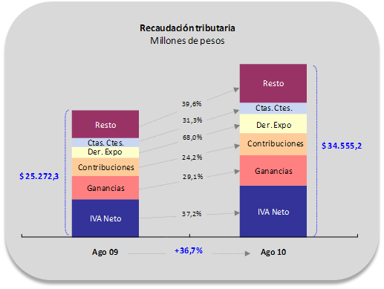

Evolución de los principales recursos - Agosto de 2010

Impuesto al Valor Agregado

Los ingresos del IVA Neto alcanzaron en este mes $ 10.311,8 millones con una variación interanual de 37,2%. El IVA Impositivo creció 26,1% debido al incremento del consumo, en tanto que el IVA Aduanero aumentó 55,9% impulsado por el crecimiento de las importaciones y el aumento del tipo de cambio respecto de agosto de 2009.

Impuesto a las Ganancias

La recaudación de este impuesto alcanzó $ 6.025,8 millones con un crecimiento interanual de 29,1%. La variación positiva obedece a los mayores ingresos en concepto de anticipo de sociedades y personas físicas, debido al crecimiento del impuesto determinado en el período fiscal 2009. El aumento de las deducciones personales vigente desde este mes para autónomos y empleados en relación de dependencia atenuó el incremento de este impuesto.

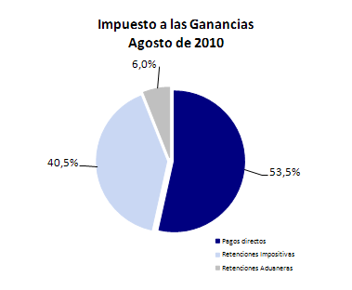

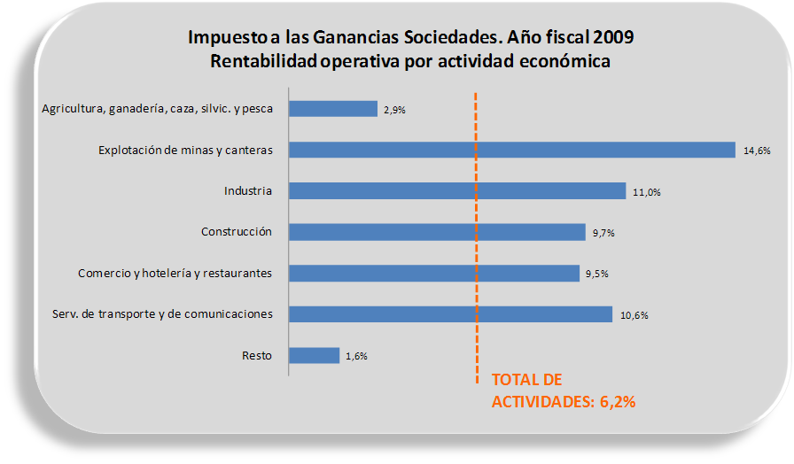

Impuesto a las Cuentas Corrientes

Los ingresos del impuesto alcanzaron $ 2.222,1 millones, con una variación interanual positiva de 31,3% producto del incremento de las transacciones bancarias gravadas.

Impuesto a los Combustibles Líquidos y G.N.C.

La recaudación proveniente de Combustibles-Naftas alcanzó $ 495,1 millones con una variación de 42,5%, los ingresos de Combustibles-Otros fueron de $ 298,9 millones presentando una variación interanual de 63,5%, Otros sobre Combustibles recaudó $ 444,4 millones y creció interanualmente 36,8%.
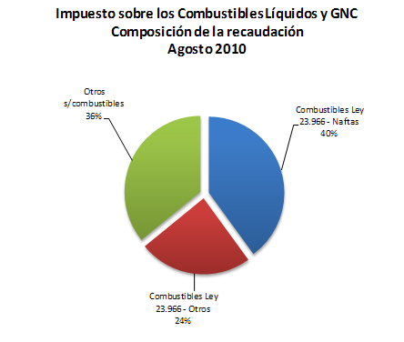

Recursos Aduaneros

Derechos de Exportación

Los ingresos por Derechos de Exportación alcanzaron $ 3.795,7 millones, con una variación interanual de 68,0%. Se destacaron los incrementos en Semillas y frutos oleaginosos, Cereales y Grasas y aceites animales o vegetales.

Derechos de Importación y otros

La recaudación de Derechos de Importación y otros alcanzó $ 1.049,9 millones, con un crecimiento interanual de 74,3%. El aumento obedece a las mayores importaciones y a la variación positiva del tipo de cambio respecto de agosto de 2009.

Seguridad Social - Recursos Presupuestarios

Los recursos presupuestarios, que contienen los conceptos que son derivados exclusivamente a Organismos del Estado alcanzaron $ 8.215,8 millones con una variación interanual de 25,8%, debido en parte al aumento de la remuneración, del empleo registrado y de la base imponible, que determinaron el crecimiento de la recaudación de Aportes y Contribuciones.

Seguridad Social - Total de recursos

El total recaudado por AFIP ($ 10.770,2 millones), que incluye los recursos presupuestarios, los ingresos por Obras Sociales ($ 1.608,1 millones) y por ART ($ 739,8 millones), creció interanualmente 32,0%. Los recursos presupuestarios representaron el 76,0% del total ingresado.

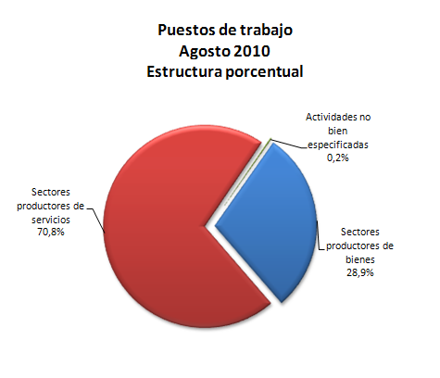
Del total de puestos de trabajos declarados, el 70,8% corresponde a sectores productores de servicios, mientras que el sector productor de bienes aporta el 28,9%.

Comparativo de la recaudación

Recaudación por unidad de gestión
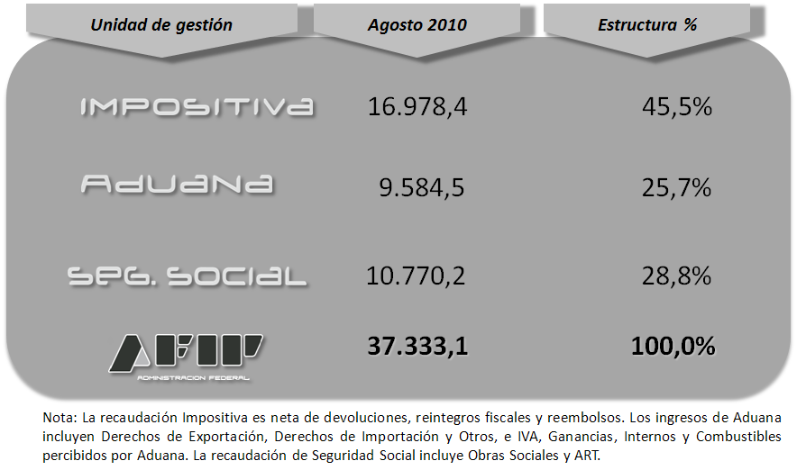

Anexo – Meta de recaudación

